**《边缘计算程序文档》**

**项目结构：**

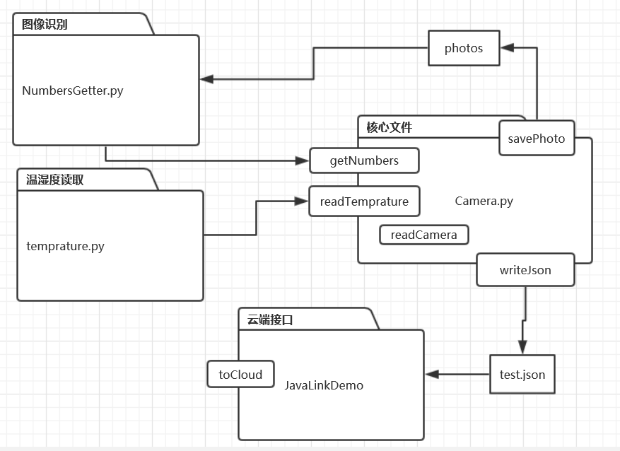

**模块介绍：**

核心文件 Camera.py，需要root权限运行在cv环境里

Camera.py为项目的核心模块，主要功能分为图像、温湿度与数据三个部分。

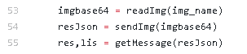

图像部分引入cv2库来调用摄像头获取图像，并将图片以jpg格式储存。图像部分还负责通过readImg接口与图片路径名称img_name获取对应的base64编码图片，调用sendImg接口生成与图片对应的json信息，再通过getMessage接口与上述json信息获取NumbersGetter.py对对应图像进行处理后得到的编号信息。



温湿度部分则通过init接口初始化temprature模块的串口与波特率，再通过get_data接口获取temprature.py读取的温湿度信息。





数据部分通过改写test_case.json文件，以此来储存并向JavaLinkDemo传送信息。其中detail函数为Camera.py中定义的数据整合函数，负责根据传入信息生成写入json文件的数据。



Camera.py的主逻辑在调用的摄像头对象打开时进行循环执行上述功能。

图像识别 NumbersGetter.py

NumbersGetter.py是图像识别模块。该模块内提供了getAccessToken、readImg、sendImg、getMessage接口。



getAccessToken是百度接口调用的配置，负责记录百度接口调用的key与host等信息，同时负责调用百度接口。

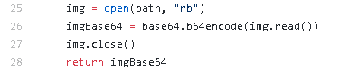

readImg的功能时通过提供的图片路径名称打开对应图片，并将图片改为使用base64编码后返回。

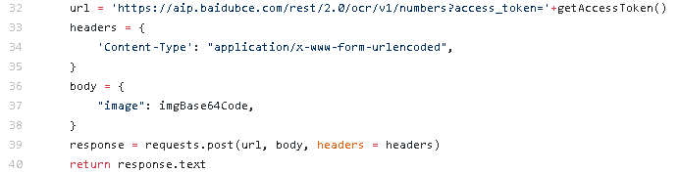

sendImg负责将提供的base64编码图片信息发送到百度api，并将百度api提供的对应json信息返回。

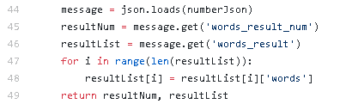

getMessage则是负责处理提供的json数据获取其中的信息，并将这些信息返回。

温湿度读取 temprature.py

temprature.py是温湿度读取模块。temprature.py引入serial库，并提供init与get_data两个接口。



Init接口是初始化serial调用的接口。可以通过更改参数选择串口与设置波特率。

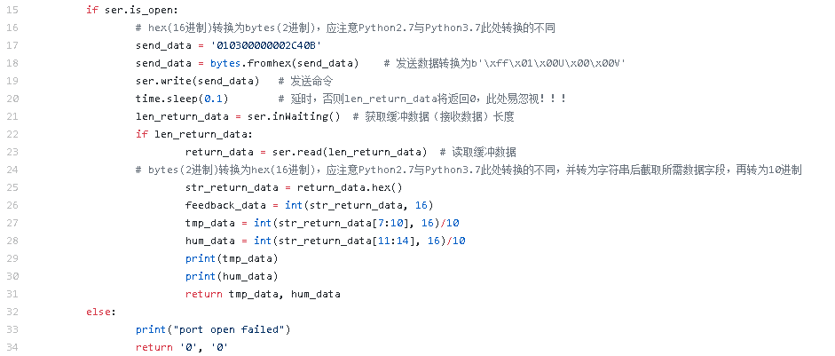

get_data接口负责从提供的serial中读取温湿度信息，并将温湿度信息处理成可用格式并返回。

云端接口 JavaLinkDemo

JavaLinkDemo是云端接口模块，由云平台提供的接口文件包

JavaLinkKitDemo-1.0.0-jar-with-dependencies.jar构成，其功能是每5s读取一次test.json文件的内容并上传到云端。